TRƯỜNG ĐẠI HỌC THĂNG LONG

**BỘ MÔN TIN HỌC**

**---o0o---**

**BÀI TẬP LỚN**

**XÂY DỰNG PHẦN MỀM QUẢN LÍ**

**KHÁCH SẠN SAO MAI 5 SAO**

**GIÁO VIÊN HƯỚNG DẪN: SINH VIÊN THỰC HIỆN:**

**THS. TRẦN QUANG DUY**  **A39925 NGUYỄN NGỌC TRUNG**

**A43437- VĂN THỊ TRANG**

**A42220 NGUYỄN THU HƯƠNG**

**HÀ NỘI – 2023**

**MỤC LỤC**

PHẦN 1. TỔNG QUAN DỰ ÁN 1

1.1. Giới thiệu dự án 1

1.2. Phạm vi dự án 1

1.1.1. Phạm vi 1

1.1.2. Chức năng có trong phần mềm 1

PHẦN 2. TỔ CHỨC DỰ ÁN 3

PHẦN 3. QUẢN LÝ NHÂN LỰC VÀ MÔI TRƯỜNG 5

3.1. Nhân lực 5

PHẦN 4. Cơ sở vật chất và công nghệ 6

4.1. Phần cứng 6

4.2. Phần mềm 6

4.2.1. Môi trường làm việc dev 6

4.2.2. Ngôn ngữ lập trình 7

PHẦN 5. Lịch trình thực hiện 8

5.1. Lịch trình thực hiện 8

5.2. Các giai đoạn trong lịch trình thực hiện 8

PHẦN 6. Quản lí rủi ro 13

6.1. Các rủi ro có thể xảy ra 13

PHẦN 7. Quản lý cấu hình 18

7.1. Các mục cấu hình 18

7.2. Baseline 18

7.3. Mốc kiểm soát 19

7.4. Cấu trúc thư mục 21

7.4.1. Sơ đồ cấu hình trong thư mục 21

7.4.2. Bảng thư mục 22

7.5. Cơ chế đặt tên và đánh số 24

**DANH MỤC BẢNG, HÌNH ẢNH, ĐỒ THỊ**

Hình 1.2.1 Sơ đồ tổ chức dự án 4

Hình 7.4.1 Sơ đồ cấu trúc thư mục 21

Bảng 3.1.2 Bảng dự kiến nhân lực theo công việc 5

Bảng 4.2.1 Danh sách phần mềm sử dụng trong dự án 7

Bảng 7.1.1 Các mục cấu hình 18

Bảng 7.2.1 Baseline 19

Bảng 7.4.1 Bảng thư mục dự án 23

# TỔNG QUAN DỰ ÁN

## Giới thiệu dự án

* Tên dự án: **Xây dựng phần mềm Quản lý Khách sạn Sao Mai 5 sao .**
* Mã dự án: **TTH**
* Mã hiệu tài liệu: **KHDA_TTH_v1.0**
* Thời gian thực hiện dự án: **11 tháng**
* Tổng thời gian: **246 ngày**
* Thời gian bắt đầu: **08/09/2023**
* Thời gian kết thúc: **15/08/2024**

## Phạm vi dự án

### Phạm vi

* Xây dựng phần mềm : Quản lý khách sạn Sao Mai 5 sao
* Phạm vi dữ liệu:
* Dữ liệu về khách hàng, phòng khách sạn và thông tin đặt phòng
* Làm mới thông tin khác

### Chức năng có trong phần mềm

* Các chức năng chính:
* Quản lý thông tin khách hàng:
* Lưu trữ thông tin cá nhân của khách hàng, bao gồm tên, địa chỉ, số điện thoại, email.
* Theo dõi lịch sử đặt phòng và hoạt động của khách hàng.
* Tạo và quản lý các tài khoản khách hàng.
* Quản lý phòng:
* Ghi nhận thông tin về các loại phòng, giá cả, trạng thái (trống, đã đặt, đã thanh toán).
* Đặt phòng và hủy đặt phòng cho khách hàng.
* Xem và quản lý lịch trống, lịch đặt phòng.
* Gửi thông báo khi phòng sắp hết hạn hoặc trở thành trống.
* Quản lý đặt phòng và thanh toán:
* Ghi nhận thông tin đặt phòng, bao gồm ngày nhận phòng, ngày trả phòng, số lượng khách, yêu cầu đặc biệt.
* Tính toán tổng số tiền cần thanh toán dựa trên thông tin đặt phòng và các dịch vụ đi kèm.
* Cung cấp các phương thức thanh toán và ghi nhận lịch sử thanh toán.
* Quản lý nhân viên:
* Lưu trữ thông tin cá nhân của nhân viên, bao gồm tên, chức vụ, số điện thoại, email.
* Xem và quản lý lịch làm việc của nhân viên.
* Ghi nhận lịch sử công tác và hoạt động của nhân viên.
* Quản lý dịch vụ:
* Lưu trữ thông tin về các dịch vụ đi kèm, bao gồm giá cả và mô tả chi tiết.
* Đăng ký và hủy đăng ký dịch vụ cho khách hàng.
* Tính toán tổng số tiền dịch vụ cần thanh toán.
* Quản lý bài viết và đánh giá :
* Viết bài quảng cáo giới thiệu khách sạn
* Theo dõi và phản hồi đánh giá của khách hàng.
* Báo cáo và thống kê:
* Tạo báo cáo về doanh thu, lợi nhuận, tỉ lệ phòng trống, tỉ lệ đặt phòng thành công.
* Thống kê các chỉ số hoạt động, bao gồm số lượng khách hàng, số lượng đặt phòng, doanh thu theo thời gian.
* Quản lý hệ thống:
* Quản lý người dùng và phân quyền truy cập.
* Sao lưu và khôi phục dữ liệu.
* Cập nhật phần mềm và kiểm tra tính ổn định của hệ thống.

# TỔ CHỨC DỰ ÁN

* Nhóm 7: Danh sách tổ dự án – **3** người :
  + Nguyễn Ngọc Trung
  + Nguyễn Thu Hương
  + Văn Thị Trang
* Người quản lý dự án: **Nguyễn Thu Hương**
* **Nhóm nghiệp vụ:**
  + - Trưởng nhóm: **Nguyễn Ngọc Trung**
* Thành viên:
* Văn Thị Trang
* Nguyễn Thu Hương
* **Nhóm PTTK:**
  + - Trưởng nhóm: **Văn Thị Trang**
* Thành viên:
* Nguyễn Ngọc Trung
* Nguyễn Thu Hương
* **Nhóm lập trình:**
  + - Trưởng nhóm: **Nguyễn Ngọc Trung**
    - Thành viên:
      * Nguyễn Thu Hương
      * Văn Thị Trang
* **Nhóm Test:**
  + - Trưởng nhóm: **Nguyễn Thu Hương**
    - Thành viên:
      * Nguyễn Ngọc Trung
      * Văn Thị Trang
* **Nhóm triển khai:**
  + - Trưởng nhóm: **Văn Thị Trang**
    - Thành viên:
      * Nguyễn Ngọc Trung
      * Nguyễn Thu Hương
* Quản lý cấu hình:
  + - Trưởng nhóm: **Nguyễn Thu Hương**
    - Thành viên:
      * Nguyễn Ngọc Trung
      * Văn Thị Trang

Hình 1.2.1 Sơ đồ tổ chức dự án

# QUẢN LÝ NHÂN LỰC VÀ MÔI TRƯỜNG

## Nhân lực

* Các công việc trong từng giai đoạn:

|  |  |  |  |  |
| --- | --- | --- | --- | --- |
| **Giai đoạn thực hiện** | **Thời gian thực hiện (ngày)** | **Số người** | **Quy mô (Ngàycông)** | **Ghi chú** |
| **Khảo sát** | 34 | 3 | 102 (5.3mm) |  |
| **Phân tích thiết kế** | 41 | 3 | 123 (6.2 mm) |  |
| **Lập trình** | 50 | 3 | 150 (7.1 mm) |  |
| **Kiểm thử** | 33 | 3 | 99 (5.2 mm) |  |
| **Triển khai** | 4 | 3 | 12 (0.6 mm) |  |
| **Tổng** | 162 |  | 486(24.4 mm) | 1mm = 22md |

Bảng 3.1. 1 Mô tả những người tham gia dự án theo từng giai đoạn

| **Giai đoạn thực hiện** | **Thời gian thực hiện (ngày)** | **Số người** | **Quy mô (Ngày công)** | **Ghi chú** |
| --- | --- | --- | --- | --- |
| **Chuẩn bị dự án** | 24 | 3 | 72 (3.9 mm) |  |
| **Khảo sát** | 10 | 3 | 30 (4.9 mm) |  |
| **Phân tích** | 13 | 3 | 39 (4.3 mm) |  |
| **Thiết kế** | 28 | 3 | 84 (4 mm) |  |
| **Xây dựng** | 50 | 3 | 150 (3.1 mm) |  |
| **Kiểm thử** | 33 | 3 | 99 (2.1 mm) |  |
| **Triển khai** | 4 | 3 | 12 (1.9 mm) |  |
| **Tổng** | 162 |  | 486(24.1 mm) | 1mm = 22md |

Bảng 3.1.1 Bảng dự kiến nhân lực theo công việc

# Cơ sở vật chất và công nghệ

## Phần cứng

* Máy chủ:

|  |  |  |  |
| --- | --- | --- | --- |
| **CPU** | **RAM** | **HDD** | **Architecture** |
| Intel Xeon Platium 8368, 2.4 GHz | 32GB | 10 TB | 64 bit |

Bảng 4.1.1 Bảng phần cứng máy chủ

Hệ điều hành Windows Sever 2019

* Máy developer:

|  |  |  |  |
| --- | --- | --- | --- |
| **CPU** | **RAM** | **HDD** | **Architecture** |
| Intel Core i7, 1.8GHz, | 8 GB | 512 GB | 64 bit |

Bảng 4.1.2 Bảng phần cứng máy developer

## Phần mềm

### Môi trường làm việc dev

|  |  |  |
| --- | --- | --- |
| **Tên phần mềm** | **Phiên bản** | **Loại** |
| Google docs | 51.0.2704.106 | Phần mềm làm việc nhóm |
| Zalo | 22.12.01.r1 | Phần mềm làm việc nhóm |
| Microsoft Project | 2019 | Phần mềm quản lí dự án |
| Github | 6.0.1 | Phần mềm quản lý source code |
| MS Office | 2016 | Bộ công cụ soạn thảo |
| Google Chrome | 51.0.2704.106 | Trình duyệt web |
| Microsoft Windows 10 | 10 | Hệ điều hành |
| MySQL | 6.0.1 | Hệ quản trị CSDL |
| Visual Studio code | 1.55.2 | IDE lập trình |
| Adobe Photoshop CC | 2020 | IDE thiết kế |

Bảng 4.2.1 Danh sách phần mềm sử dụng trong dự án

### Ngôn ngữ lập trình

* JavarScript
* HTML/CSS
* ReacJC
* NodeJS
* JavaScrip

# Lịch trình thực hiện

## Lịch trình thực hiện

* Lịch trình theo mô hình thác đổ (warterfall) là mô hình đưa ra một trình tự có hệ thống cho việc phát triển phần mềm.

## Các giai đoạn trong lịch trình thực hiện

* Các giai đoạn chính:
* Chuẩn bị dự án
* Khảo sát nghiệp vụ, yêu cầu của khách hàng
* Phân tích yêu cầu và tài liệu đặc tả
* Thiết kế CSDL và giao diện cho các chức năng
* Lập trình
* Kiểm thử
* Triển khai cài đặt

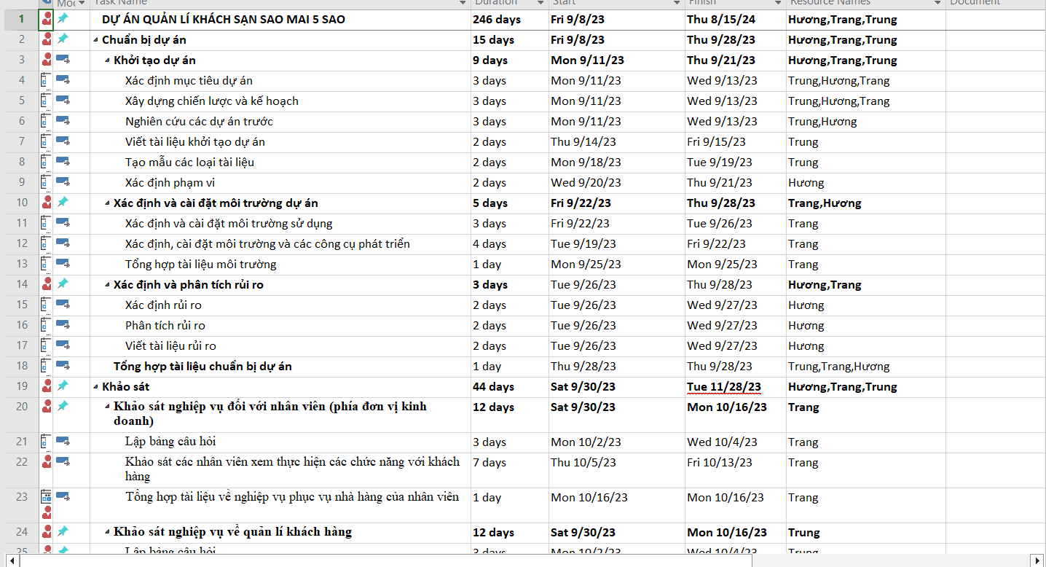

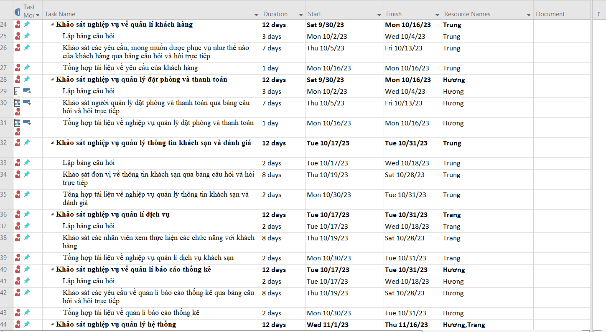

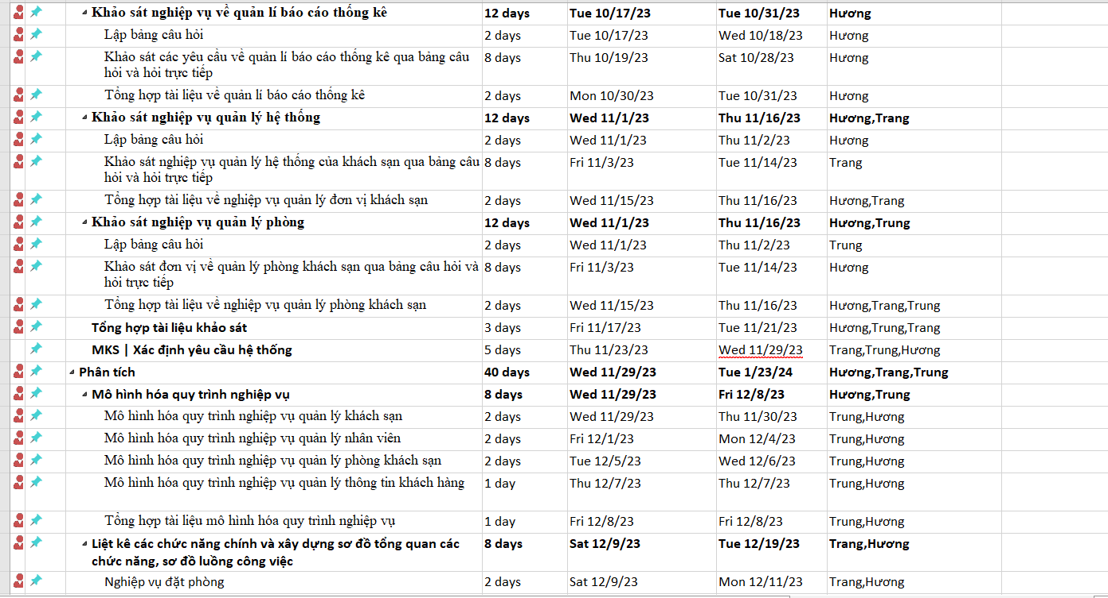

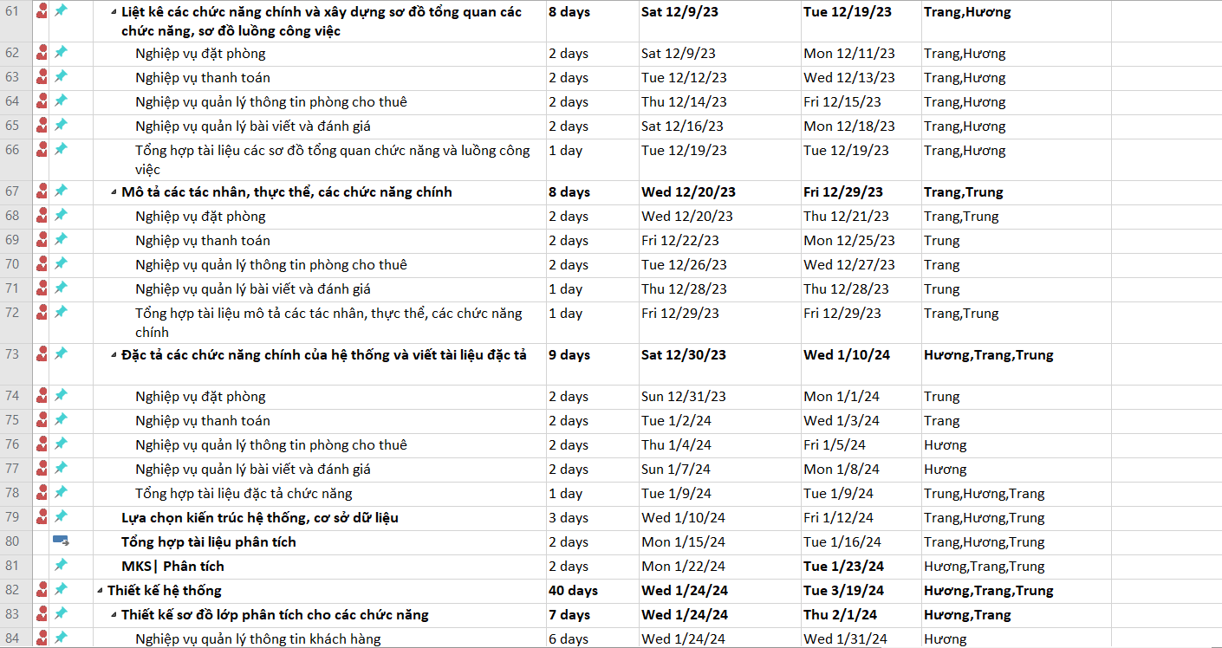

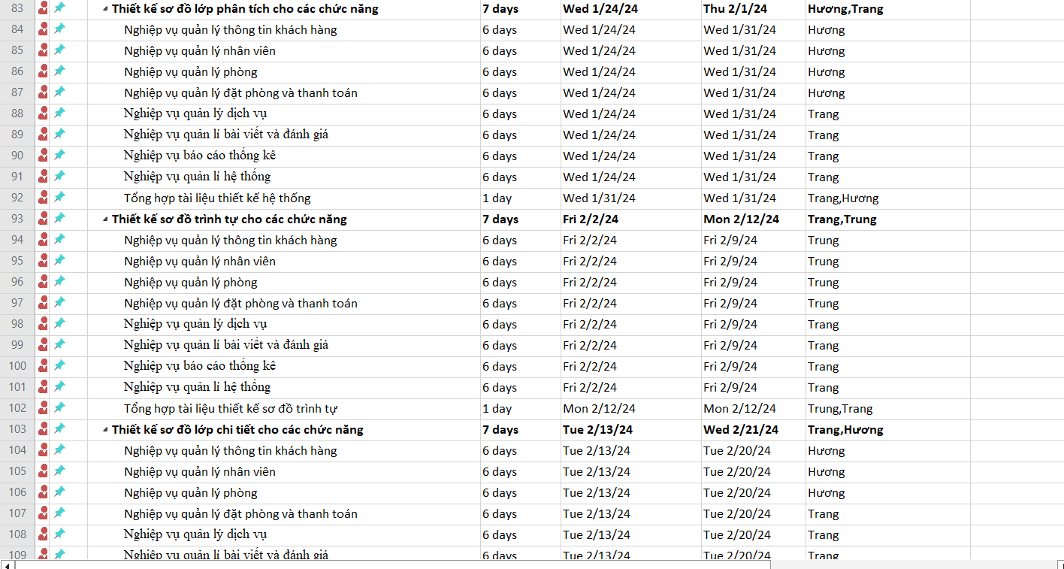

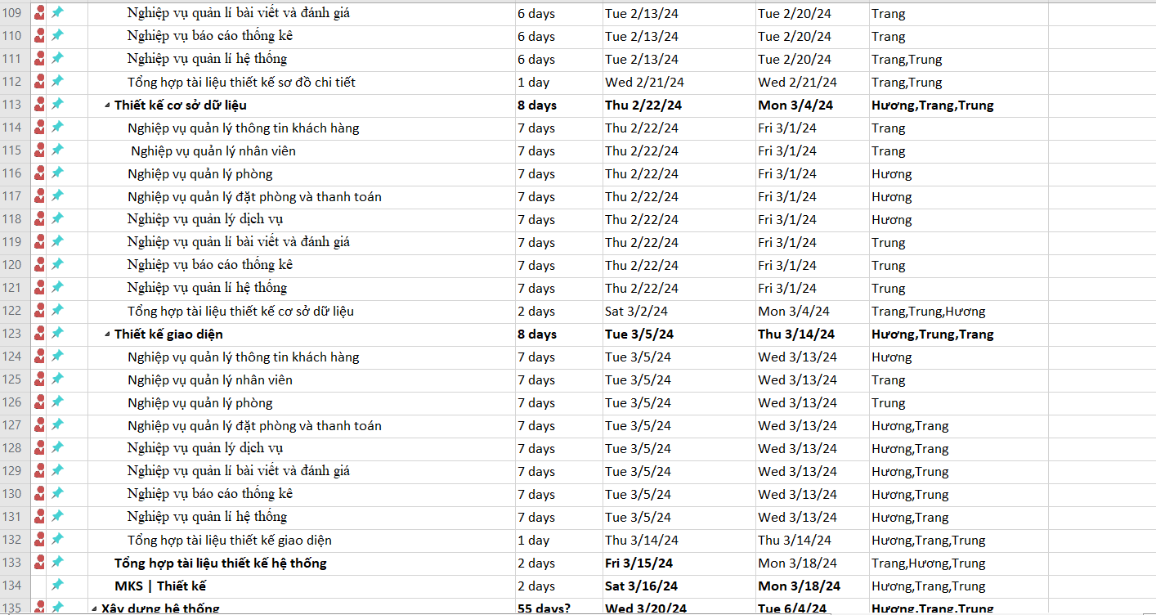

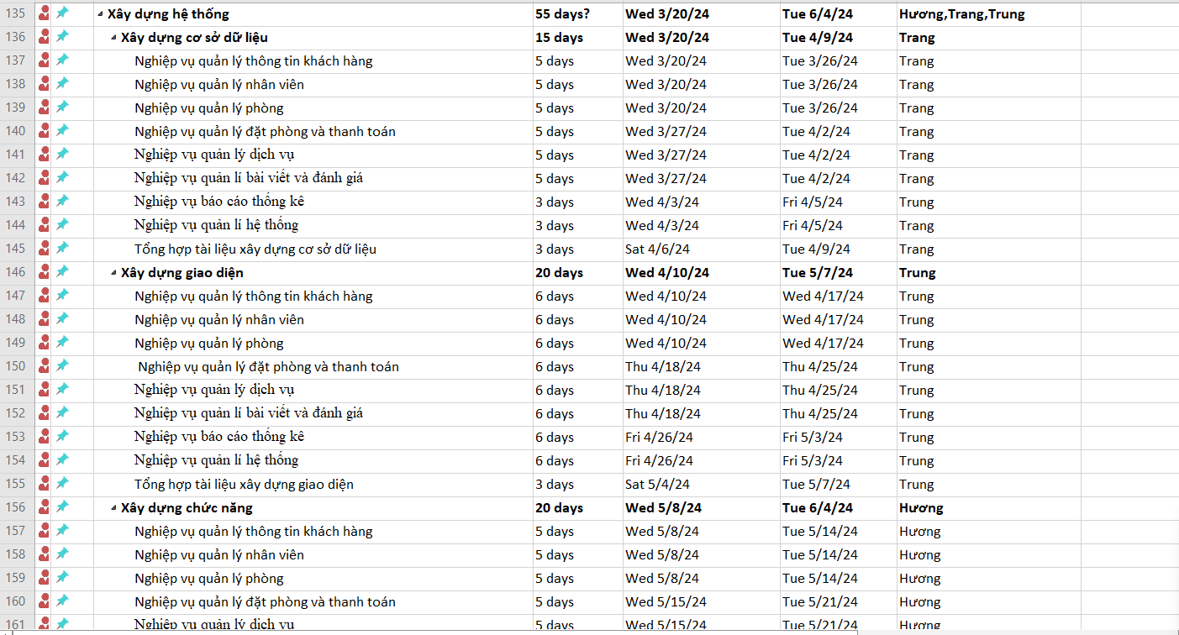

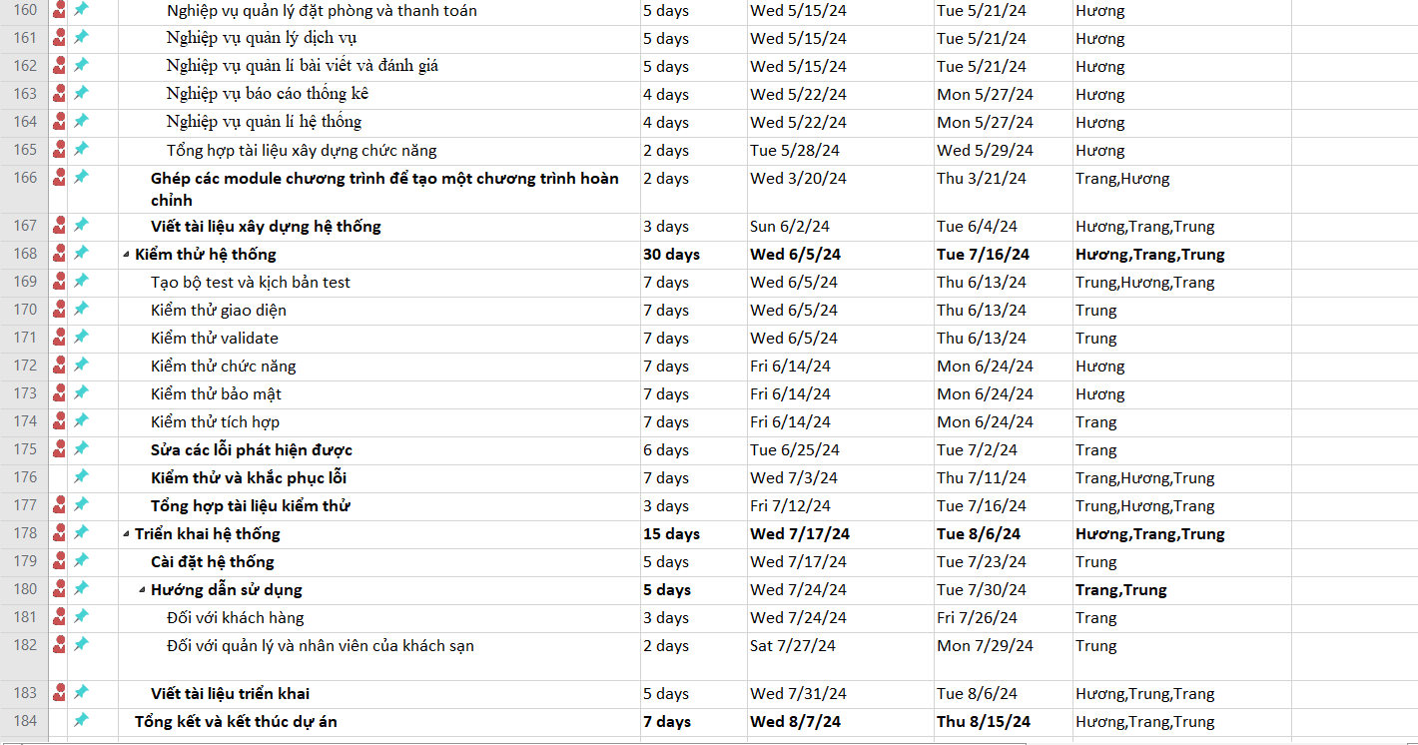

*Bảng 4. Bảng lịch trình thực hiện*

# Quản lí rủi ro

## Các rủi ro có thể xảy ra

| **Mã rủi ro** | **Tên rủi ro** | **Mô tả rủi ro** | **Khả năng xảy ra** | **Mức độ ảnh hưởng** | **Biện pháp khắc phục** | **Biện pháp phòng ngừa** |
| --- | --- | --- | --- | --- | --- | --- |
| **RR00** | Rủ ro về phân tích thiết kế dự án | Thiết kế dự án, phân tích không đầy đủ, không khả thi | cao | Rất nghiêm trọng | Xác định lại các yêu cầu của dự án | Khảo sát lại các yêu cầu của dự án và yêu cầu của khách hàng |
| **RR01** | Rủi ro về phạm vi | Không xác định rõ phạm vi công việc, gây ra sự không rõ ràng về mục tiêu dự án | Trung bình | nghiêm trọng | Khảo sát lại phạm vi. | Giao nhiệm vụ khảo sát cho người có chuyên môn cao trong việc khảo sát |
| **RR02** | Rủi ro về nguồn lực | Thiếu hụt nhân sự, vật liệu, công nghệ và thiết bị. | Thấp | Ít nghiêm trọng | Xem xét các nguồn lực thay thế, tối ưu hóa các nguồn lực hiện có | Đánh giá lại yêu cầu và ước lượng nguồn lực, tìm kiếm nguồn lực bổ sung |
| **RR03** | Rủi ro về thời gian | Ước lượng thời gian không đúng với thực tế | Trung bình | Nghiêm trọng | Theo dõi và kiểm soát tốt bước khảo sát và lập kế hoạch | Sử dụng công cụ hỗ trợ (MS project) |
| **RR04** | Rủi ro về thành viên | Không có tiếng nói chung, những sự cố bất ngờ (ốm), một số thành viên không hoàn thành đúng hạn công việc | Trung bình | Nghiêm trọng | Cần phân bổ thời gian hợp lí, tổ chức các buổi giao lưu giữa các thành viên,chia sẻ kinh nghiệm | Trường hợp không hoàn thành công việc cần bổ sung nhân lực hỗ trợ |
| **RR05** | Rủi ro về chất lượng | Chất lượng sản phẩm không đúng với yêu cầu của khách hàng | Trung bình | Nghiêm trọng | Liên hệ khách hàng, trao dổi lại các yêu cầu | Khảo sát lại yêu cầu của khách hàng |
| **RR06** | Rủi ro về kĩ thuật | Áp dụng kĩ thuật mới | Cao | Nghiêm trọng | Tổ chức các buổi đào tạo ngắn hạn cho nhân viên về kỹ thuật, công nghệ mới. | Mời chuyên gia có kinh nghiệm trong lĩnh vực đó về training cho nhân viên. |
| **RR07** | Rủi ro về kĩ thuật | Code kém chất lượng, không đạt yêu cầu | Cao | Nghiêm trọng | Thuê người có chuyên môn cao và kiến thức lập trình tốt kết hợp với test lại nhiều lần | Có các tiêu chuẩn và lập trình rõ rang |
| RR08 | Rủi ro về kĩ thuật | Không có kinh nghiệm làm dự án | Trung bình | Ít nghiêm trọng | Lên kế hoạch tìm hiểu những dự án tương tự, tìm hiểu kinh nghiệm của những người đi trước | Tuyển dụng những người đã tham gia các dự án tương tự, có khả năng truyền tải kinh nghiệm |
| RR09 | Rủi ro về kĩ thuật | Các lỗi không được phát hiện trong quá trình kiểm thử | Trung bình | Nghiêm trọng | Kiểm tra lại sản phẩm | Kiểm tra nhiều lần trong nhiều trường hợp khác nhau |
| RR10 | Rủi ro kinh doanh | Thiếu quyền sở hữu sản phẩm | Cao | Nghiêm trọng | Liên hệ cơ quan về bản quyền sở hữu sản phẩm | Đăng ký bản quyền cho sản phẩm |
| RR11 | Rủi ro kinh doanh | Sảnphẩm không tiếp cận được đến với người dùng | Cao | nghiêm trọng | Chạy quảng cáo nhiều hơn | Chạy quảng cáo trước khi phát hành  Xác định tệp khách hàng hướng tới |
| RR12 | Rủi ro về thương mại | Chi phí trong thời gian thực hiện dự án tăng vọt | Trung bình | Ít nghiêm trọng | Thúc đẩy rút ngắn thời gian thực hiện của  team. Nhanh chóng hoàn thiện dự án. | Quản lý sát sao trong quá trình, thời gian của các thành viên. |

Bảng 6.1.1 Bảng quản lí rủi ro

# Quản lý cấu hình

## Các mục cấu hình

|  |  |  |
| --- | --- | --- |
| **Mã CI** | **Tên CI** | **Mô tả** |
| **CI01** | Tài liệu kế hoạch dự án | Tài liệu mô tả tổng quan về công việc |
| **CI02** | Tài liệu khảo sát | Yêu cầu khảo sát quy trình nghiệp vụ của các chức năng |
| **CI03** | Tài liệu phân tích | Phân tích các yêu cầu sử dụng, cơ sở dữ liệu, phân tích chức năng |
| **CI04** | Tài liệu thiết kế | Thiết kế cơ sở dữ liệu, thiết kế chức năng người dùng |
| **CI05** | Tài liệu xây dựng hệ thống | Yêu cầu về cơ sở vật chất và công nghệ |
| **CI06** | Tài liệu kiểm thử và sửa lỗi | Kiểm thử về chức năng , bảo mật và các thông tin sửa lỗi. |
| **CI07** | Tài liệu cài đặt và triển khai hướng dẫn sử dụng | Tài liệu hướng dẫn cài đặt và và hướng dẫn sử dụng hệ thống. |

Bảng 7.1.1 Các mục cấu hình

## Baseline

|  |  |  |  |  |
| --- | --- | --- | --- | --- |
| Mã Baline | | Baseline | Time | CI |
| BL001 | Xác định yêu cầu | | 11/09/2023 | CI01  CI02 |
| BL002 | Phân tích | | 30/09/2023 | CI01  CI02  CI03 |
| BL003 | Thiết kế | | 24/01/2024 | CI01  CI02  CI03  CI04 |
| BL004 | Xây dựng hệ thống | | 20/03/2024 | CI01  CI02  CI03  CI04  CI05 |
| BL005 | Kiểm thử và sửa lỗi | | 05/06/2024 | CI01  CI02  CI03  CI04  CI05  CI06 |
| BL006 | Cài đặt và triển khai hệ thống | | 17/07/2024 | CI05  CI06  CI07 |
| BL007 | Hoàn thành | | 07/08/2024 | CI04  CI05  CI06  CI07 |

Bảng 7.2.1 Baseline

## Mốc kiểm soát

|  |  |  |  |  |
| --- | --- | --- | --- | --- |
| **Mã** | **Kết thúc giai đoạn** | **Ngày báo cáo** | **Nội dung** | **Trách nhiệm** |
| **1** | Khởi động dự án | 29/09/2023 | Chuẩn bị dự án | **Trung, Trang, Hương** |
| **2** | Xác định yêu cầu hệ thống | 23/11/2023 | Báo cáo tài liệu khảo sát hệ thống  Báo cáo tài liệu yêu cầu của khách hàng | **Trung, Trang, Hương** |
| **3** | Phân tích | 22/01/2024 | Phân tích chức năng hệ thống theo yêu cầu của khách hàng  Mô tả các quy trình nghiệp vụ  Báo cáo tiến trình dự án | **Trung, Trang, Hương** |
| **4** | Thiết kế | 26/03/2024 | Kiểm tra thiết kế CSDL  Kiểm tra thiết kế sơ đồ cho các chức năng  Kiểm tra thiết kế giao diện  Báo cáo tiến trình dự án | **Trung, Trang, Hương** |
| **5** | Xây dựng hệ thống | 05/06/2024 | Xây dựng cơ sở dữ liệu  Xây dựng giao diện  Xây dựng chức năng  Tiến hành ghép module để tạo chương trình  Báo cáo tiến trình dự án | **Trung, Trang, Hương** |
| **6** | Kiểm thử khắc phục lỗi | 16/07/2024 | Báo cáo kế hoạch và kết quả kiểm thử  Báo cáo sửa lỗi sau kiểm thử | **Trung, Trang, Hương** |
| **7** | Tổng kết dự án | 07/08/2024 | Tổng kết dự án | **Trung, Trang, Hương** |

Bảng 7.3.1 Bảng mốc kiểm soát

## Cấu trúc thư mục

### Sơ đồ cấu hình trong thư mục

Hình 7.4.1 Sơ đồ cấu trúc thư mục

### Bảng thư mục

| Thư mục cha | Thư mục | Nội dung | Ghi chú |
| --- | --- | --- | --- |
| N/A | Gốc | Nội dung toàn bộ dự án | Thư mục gốc của dự án |
| ROOT | WIP | Các công việc đang làm | Work in progress |
| ROOT | Control | Các chức năng đã hoàn thiện | So với thu mục WIP thì chỉ khác là không có thư mục USERS |
| ROOT | Baseline | Dữ liệu của từng mốc trong quy trình |  |
| ROOT | References | Tài liệu tham khảo |  |
| ROOT | Reused | Những thành phần sử dụng lại được |  |
| ROOT | Backup | Các bản sao lưu dự phòng | Sao lưu theo từng tuần, tùy thuộc vào loại tài liệu và đối tượng sao lưu |
| WIP | Analysis | Tài liệu phân tích |  |
| WIP | Design | Tài liệu thiết kế |  |
| WIP | Program | Chương trình |  |
| WIP | System Test | Tài liệu kiểm tra hệ thống |  |
| WIP | Users | Thư mục phân quyền dành cho các thành viên tham gia dự án | Chỉ có project manager mới có quyền trên toàn bộ thư mục. Còn các thành viên khác chỉ có quyền trên thư mục của  mình |
| WIP | Projiect manager | Tài liệu quản lý dự án |  |
| PROJECT MANAGER | Plans | Kế hoạch dự án |  |
| PROJECT MANAGER | Deliverables | Phân phối công việc | Chỉ có manager mới có quyền phân quyền công việc |
| PROJECT MANAGER | Reports | Các báo cáo |  |
| PROJECT MANAGER | Temp | Thư mục tạm | Khi có sực cố cần chỉnh sửa, thay đổi yêu cầu thì tại liệu sẽ lưu vào mục tạm |
| BASELINE | Determine Requiment | Xác định yêu cầu của dự án |  |
| BASELINE | Analysis | Phân tích |  |
| BASELINE | Design | Thiết kế |  |
| BASELINE | Develop | Lập trình |  |
| BASELINE | Test and debug | Kiểm thử và khắc phục lõi |  |
| BASELINE | System development  insalltion | Cài đặt và triển khai hệ thống |  |
| BASELINE | Finish | Sản phẩm cuối cùng |  |

Bảng 7.4.1 Bảng thư mục dự án

## Cơ chế đặt tên và đánh số

* Đối với các tập tin mã nguồn: các tập tin này có cơ chế đánh số tự động. Phiên bản đầu tiên sẽ là phiên bản 1.0. Bất kì có sự thay đổi lớn nào trong mã nguồn thì phiên bản gán số 1.1, 1.2, 1.3, … Với các thay đổi nhỏ có thể gán số phiên bản mức nhỏ hơn như 1.1.1, 1.1.2, 1.1.3, … Khi mã nguồn bổ sung thêm module hay bất kỳ thay đổi quan trọng nào trong mã nguồn thì có thể đánh số phiên bản 2.0, 3.0, …
* Đối với các tài liệu: Phiên bản gốc được đánh số là 0.0a. Các phiên bản sửa lại tiếp theo sẽ được đánh số 0.0b, 0.0c, … Phiên bản baseline sẽ là 1.0. Các tài liệu có thể được thay đổi như là kết quả của việc thiết kế lại hoặc yêu cầu thay đổi của bất kì giai đoạn nào. Các phiên bản mới được tạo ra được đánh số là 1.1, 1.2, v.v.